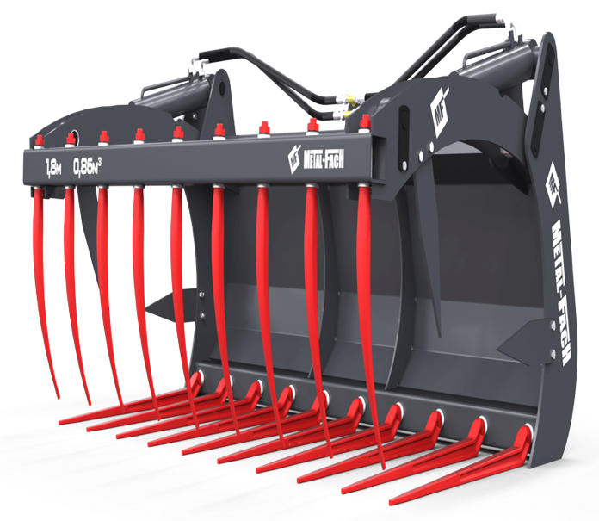


SILAGE GRIP
Vile za silažu

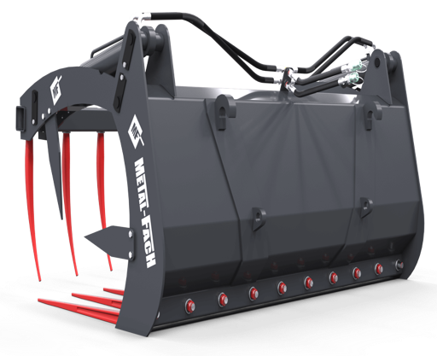

OPIS PROIZVODA
Vile za silažu
Širina zahvata | Zapremina | Kapacitet | Težina | Broj cilindara | Kačenje
1200mm | 0.56m³ | 500kg | 285kg | 2 | EURO
1500mm | 0.71m³ | 650kg | 325kg | 2 | EURO
1800mm | 0.86m³ | 800kg | 360kg | 2 | EURO

MODELI I CENE
Vile za silažu
Vile za silažu 1200mm | 1450€
Vile za silažu 1500mm | 1600€
Vile za silažu 1800mm | 1750€

DODATNA OPREMA
Dodatna oprema
Drugačije kačenje od EURO | 150€

